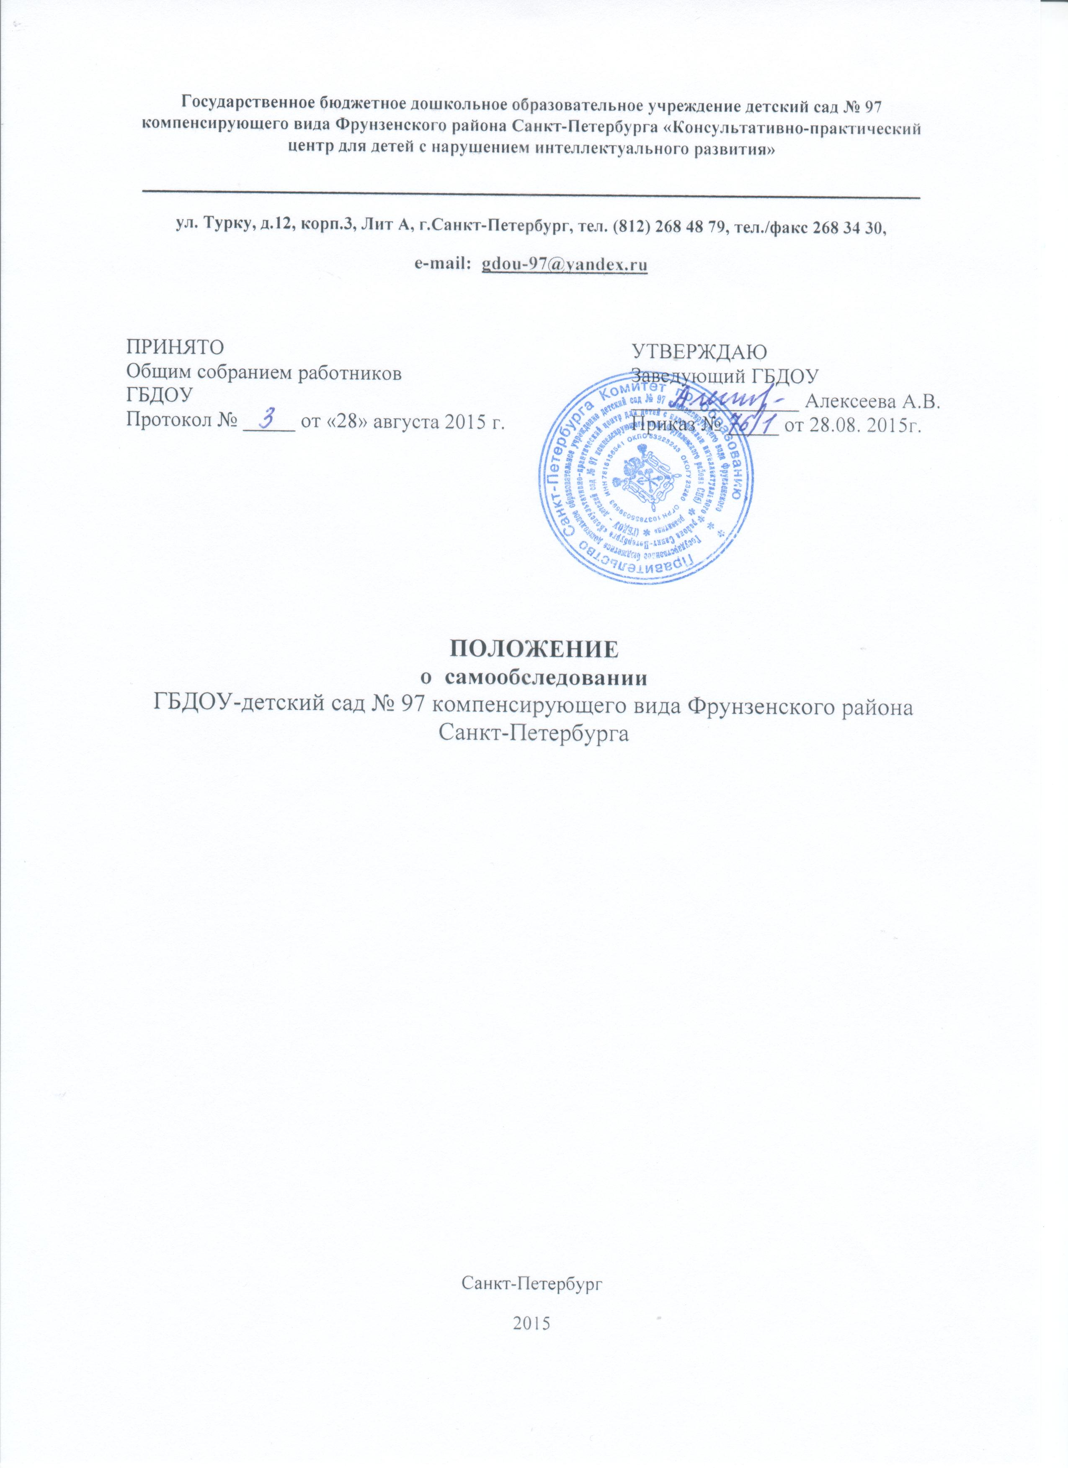1.Общие положения.
1.1.Настоящее Положение устанавливает правила подготовки и организацию проведения самообследования Государственным бюджетным дошкольным образовательным учреждением детский сад №97 компенсирующего вида Фрунзенского района Санкт-Петербурга «Консультативно-практическим центром для детей с нарушением интеллектуального развития» (далее – Учреждение).
1.2. Положение разработано в соответствии с:
- Федеральным законом от 29.12.2012 г. № 273-ФЗ «Об образовании в Российской Федерации» (ст.28, п. 3, п.п. 13; ст.29, п.3);
- Федеральным законом от 04.04.2005 № 32-ФЗ «Об Общественной Палате Российской Федерации» (п. 1.2 ст.2);
- Постановлением Правительства Российской Федерации от 30.03.2013 №286 «О формировании независимой системы оценки качества работы организаций, оказывающих социальные услуги»;
- Приказом Министерства образования и науки Российской Федерации от 14 июня 2013 г. № 462 «Об утверждении Порядка проведения самообследования образовательной организацией»;
- Приказом Министерства образования и науки от 10.12.2013г. №1324 «Об утверждении показателей деятельности дошкольной образовательной организации, подлежащей самообследованию»;
- Постановлением Правительства Российской Федерации от 5 августа 2013 г. № 662 «Об осуществлении мониторинга системы образования».
1.3. Процедура Самообследования Учреждения проводится ежегодно, носит системный характер, направлена на развитие образовательной среды и педагогического процесса.

2. Цели и задачи самообследования
Цели:
- обеспечение доступности и открытости информации о деятельности ГБДОУ;
- получение объективной информации о состоянии образовательной деятельности в ГБДОУ.
- подготовка отчета о результатах самообследования
Задачи:
- сбор информации для аналитической части самообследования;
- сбор информации по показателям деятельности дошкольной образовательной организации, подлежащей самообследованию;
- формирование отчета для внутреннего анализа;
- формирование отчета для официального представления учредителю;
- формирование отчета для представления на официальном сайте ГБДОУ;

3.Этапы, сроки и ответственные проведения самообследования

№  п/п | Этап самообследования | Сроки проведения | Ответственные
 | Планирование и подготовка работ  по самообследованию ГБДОУ | апрель-май текущего года  на отчетный период | Старший воспитатель Рабочая группа*
*В состав рабочей группы входят старший воспитатель, наиболее опытные педагоги: ИФК, учитель-логопед, учитель-дефектолог, педагог-психолог, музыкальный руководитель, воспитатель.

2. | Организация и проведение процедуры самообследования в ГБДОУ | май-август текущего года на отчетный период | Старший воспитатель Рабочая группа
3. | Обобщение полученных результатов и на их основе формирование отчета | май-август текущего года на отчетный период | Старший воспитатель
4. | Рассмотрение отчета Общим собранием работников ГБДОУ | август текущего года на отчетный период | Старший воспитатель

4. Содержание самообследования.
1 часть (аналитическая):
· Оценка образовательной деятельности,
· Оценка системы управления Учреждения,
· Оценка содержания и качества подготовки воспитанников,
· Оценка организации учебного процесса,
· Оценка качества кадрового, учебно-методического, библиотечно-
информационного обеспечения,
· Оценка материально-технической базы,
. Оценка работы по изучению мнения участников образовательных отношений

2 часть (показатели деятельности Учреждения):
1. Общие сведения о дошкольной образовательной организации:
- Реквизиты лицензии (орган, выдавший лицензию; номер лицензии, серия,
номер бланка; начало периода действия; окончание периода действия);
- Общая численность детей: в возрасте до 3 лет; в возрасте от 3 до 7 лет;
- Реализуемые образовательные программы в соответствии с лицензией (основные и дополнительные) (перечислить);
- Численность и доля воспитанников по образовательным программам дошкольного образования.
2. Качество реализации основной образовательной программы
дошкольного образования, а также присмотра и ухода за детьми:
- уровень заболеваемости детей (средний показатель пропуска дошкольной образовательной организации по болезни на одного ребенка);
- результаты мониторинга

3. Кадровое обеспечение учебного процесса:
• Общая численность педагогических работников, укомплектованность кадрами
• Возрастной состав педагогов
• Образование педагогов (в том числе непедагогическое)
• Стаж работы (в том числе молодые специалисты)
• Квалификация педагогических работников
• Количество/доля педагогических работников и управленческих кадров, прошедших за последние 5 лет повышение квалификации/переподготовку по профилю осуществляемой ими образовательной деятельности в учреждениях высшего профессионального образования, а также в учреждениях системы переподготовки и повышения квалификации.
• Доля педагогических и управленческих кадров, прошедших повышение квалификации для работы по ФГОС (в общей численности педагогических и управленческих кадров).
• Наличие в дошкольной образовательной организации специалистов: музыкального руководителя; инструктора по физкультуре; педагога-психолога; учителя-логопеда
4. Материально-техническая база Учреждения:
- Наличие физкультурного и музыкального залов;
- Наличие прогулочных площадок, обеспечивающих физическую активность и разнообразную игровую деятельность детей на прогулке;
- Оснащение групп мебелью, игровым и дидактическим материалом в соответствии с ФГТ (ФГОС);
- Наличие в дошкольной организации возможностей для дополнительного образования детей;
5. Охрана жизни и здоровья воспитанников:
- Соблюдение в группах гигиенических норм площади на одного ребенка (нормативов наполняемости групп);
- Оценка качества организации питания
- Соблюдение в Учреждении мер противопожарной и антитеррористической безопасности
- Договор о взаимной деятельности с поликлиникой, наличие в Учреждении медицинского персонала.
5. Результаты самообследования
- Информация, полученная в результате сбора сведений в соответствии с утверждённым планом самообследования, членами рабочей группы передаётся лицу, ответственному за свод и оформление результатов самообследования ГБДОУ, не позднее, чем за три дня до предварительного рассмотрения результатов самообследования всей рабочей группой.
- Лицо, ответственное за свод и оформление результатов самообследования ГБДОУ, обобщает полученные данные и оформляет их в виде отчёта, включающего аналитическую часть и результаты анализа показателей деятельности ГБДОУ, подлежащего самообследованию (далее Отчёт).
- На предварительном рассмотрении Отчета члены рабочей группы вносят свои предложения, рекомендации и замечания, затем итоговая форма Отчёта направляется на рассмотрение Общего собрания работников ГБДОУ.
- Отчет по самообследованию оформляется по состоянию на 1 августа текущего года отчетного периода в виде отчета, заверяется заведующим.
- Не позднее 1 сентября текущего года, отчет о результатах самообследования размещается на официальном сайте Учреждения в информационно-телекоммуникационной сети «Интернет».

